作业三结果如下：

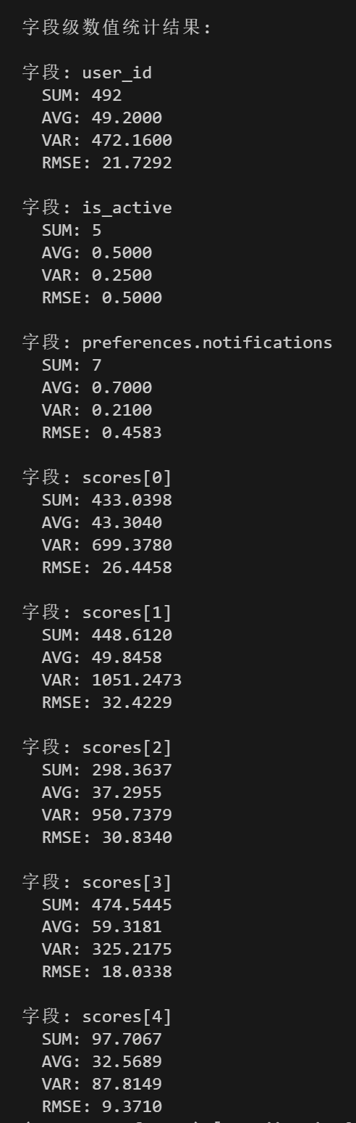

根据图片内容，我可以清晰地描述以下统计结果：

### 字段级数值统计结果分析：

**user_id（用户ID）**

**SUM**: 492

**AVG**: 49.2000

**VAR**: 472.1600

**RMSE**: 21.7292

分析：用户ID的平均值约为49.2，方差为472.16，表明用户ID的分布相对集中。

**is_active（用户激活状态）**

**SUM**: 5

**AVG**: 0.5000

**VAR**: 0.2500

**RMSE**: 0.5000

分析：激活状态的平均值为0.5（50%用户激活），方差为0.25，表明激活状态分布均匀。

**preferences_notifications（通知偏好设置）**

**SUM**: 7

**AVG**: 0.7000

**VAR**: 0.2100

**RMSE**: 0.4583

分析：通知偏好的平均值为0.7（70%用户开启通知），方差为0.21，表明通知偏好分布略有不均。

**scores[0]（分数列表的第1个元素）**

**SUM**: 433.0398

**AVG**: 43.3040

**VAR**: 699.3780

**RMSE**: 26.4458

分析：分数列表第一个元素的平均值约为43.3，方差为699.38，表明这些分数波动较大。

**scores[1]（分数列表的第2个元素）**

**SUM**: 448.6120

**AVG**: 49.8458

**VAR**: 1051.2473

**RMSE**: 32.4229

分析：分数列表第二个元素的平均值约为49.85，方差高达1051.25，表明这些分数分布非常分散。

**scores[2]（分数列表的第3个元素）**

**SUM**: 298.3637

**AVG**: 37.2955

**VAR**: 950.7379

**RMSE**: 30.8340

分析：分数列表第三个元素的平均值约为37.3，方差为950.74，表明分数分布也相当分散。

**scores[3]（分数列表的第4个元素）**

**SUM**: 474.5445

**AVG**: 59.3181

**VAR**: 325.2175

**RMSE**: 18.0338

分析：分数列表第四个元素的平均值约为59.3，方差为325.22，相对其他位置波动较小。

**scores[4]（分数列表的第5个元素）**

**SUM**: 97.7067

**AVG**: 32.5689

**VAR**: 87.8149

**RMSE**: 9.3710

分析：分数列表第五个元素的平均值约为32.6，方差仅为87.81，是所有分数位置中波动最小的。